编程规范
个体对编程规范的理解与掌握是一个逐步的过程。
- 一开始可能会没有规范意识，或者即使被强迫遵守规范，也不能真正的理解
- 慢慢的有了点规范意识，也开始尝试不同的规范，意识到已有规范的合理性，但此时的规范尚处于动态之中，不断的否定、变更
- 逐步的开始形成自己的编程风格，并不断的改进，趋向稳定的状态

规范性来自于长期的积累，保持队形。

《华为编程规范.doc》
《The Practice of Programming》

MSDN

2.1 printf
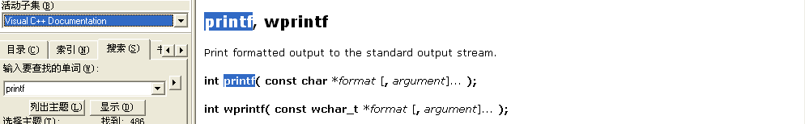

以printf 为切入，对MSDN进行了解，

2.2 支持库

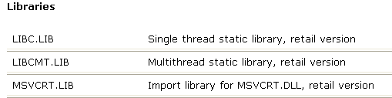

http://msdn.microsoft.com/zh-cn/library/abx4dbyh.aspx CRT Lirary Feature

链接：
- 静态链接
- 动态链接

TODO:
需要具体情景进行理解

2.3 类似功能函数
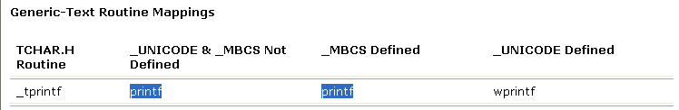

以及sprintf,等

它们可能涉及到的安全性问题

作业——scanf
目的：
利用scanf直接向指定的内存地址存储数据

1） 首先观察指定内存处的内容
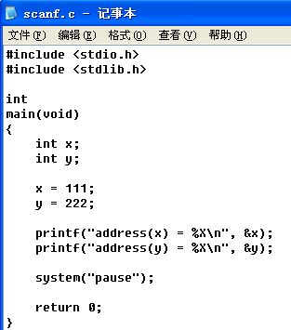
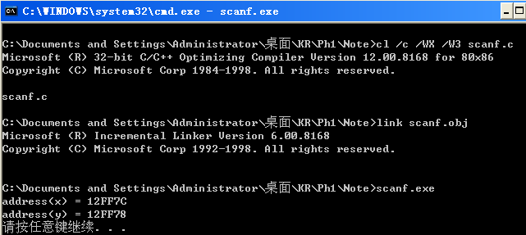

此时利用winhex 观察该进程0x12FF7C, 0x12FF78处的内存， 猜测应该为
0x12FF7C: 6F 00 00 00
0x12FF78: DE 00 00 00

得以确认

- 下面向指定的内存地址中进行存储内容
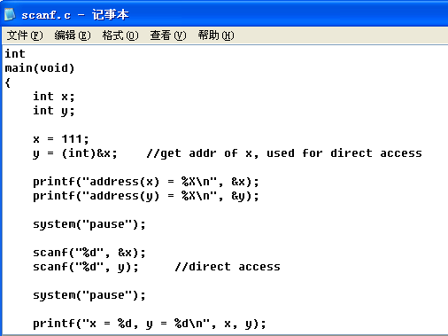
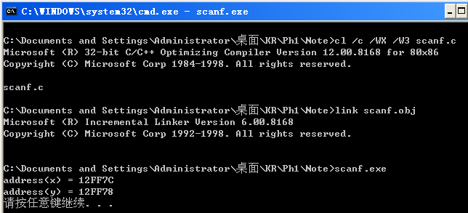

此时可以观察0xFF78处所存放的内容，应该是x的地址
0xFF78: 7C FF 12 00
得以验证

那么接下来的
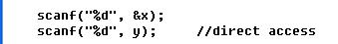
到底有怎样的影响呢?

这里其实是输入两次, 而两次均是存放的x中, 后输入的会覆盖前面的结果, 最终x的值就是后输入的内容.
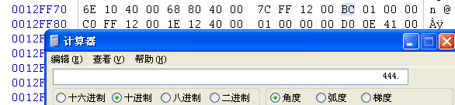

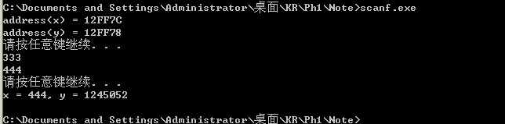

得以验证.

